[Nagrada]  [000 €]  [Element]  [Mesto] | 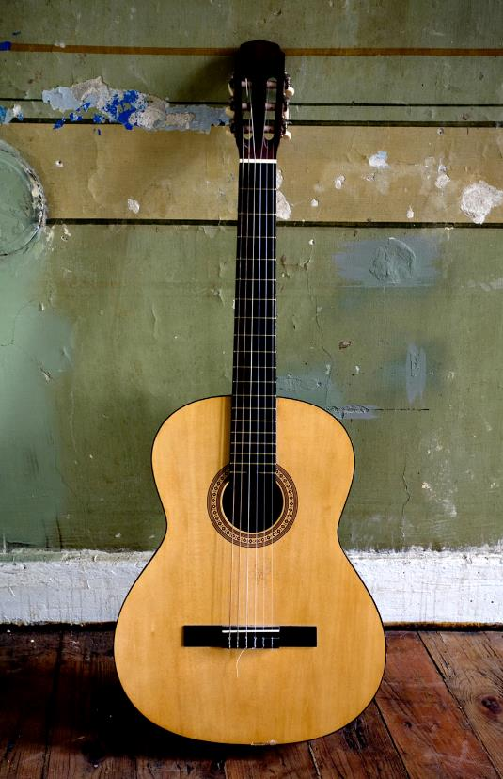
[Začnite takoj]  [Če želite začeti pisati, izberite vrstico besedila in začnite tipkati, da besedilo zamenjate s svojim.] | [Poskrbite za odličen videz]  [Če želite zamenjati fotografijo z lastno, jo preprosto izbrišite. Nato na zavihku »Vstavi« izberite »Slika«.]  [Ali potrebujete naslov? Na zavihku »Osnovno« v galeriji »Slogi« tapnite želeni slog naslova. Najboljše rezultate dosežete tako, da pri izbiranju besedila za kopiranje ali urejanje ne vključite presledka na desni strani znakov.]

